

# Técnico em Desenvolvimento de Sistemas

**Sistema de controle de reserva de laboratórios**

Ariel Barbosa Santos

Orientador: Prof. Márcio Carmona Costa

Itumbiara – Goiás 2025

**Resumo**

Este trabalho apresenta o desenvolvimento de um sistema de controle de laboratórios, denominado LabFlow, utilizando a linguagem de programação Python e o framework Django. O sistema visa otimizar a gestão de equipamentos e recursos laboratoriais, proporcionando uma interface amigável e funcionalidades eficientes para os usuários. Sistema feito utilizando a linguagem Python e o framework Django, com banco de dados SQLite.

1. **Introdução**

A gestão de laboratórios em instituições de ensino é uma necessidade recorrente, frequentemente marcada por conflitos de horários e uso inadequado dos espaços. Para enfrentar esse problema, é fundamental compreender a realidade da instituição e propor soluções eficientes. Este projeto propõe o desenvolvimento de um sistema de controle de laboratórios, que facilite o agendamento e o uso dos ambientes por professores e alunos, promovendo organização e melhor aproveitamento dos recursos. A pesquisa foi realizada com base em um estudo de caso na Escola Senai de Itumbiara – GO, envolvendo laboratórios de mecânica, informática e química. Um questionário com 10 perguntas foi aplicado a usuários desses espaços, fornecendo dados essenciais para o desenvolvimento da aplicação. Embora focado em laboratórios, o conceito do sistema pode ser adaptado para outros ambientes, como salas de reuniões, bibliotecas e auditórios.

A gestão eficiente de laboratórios é essencial para o bom funcionamento de instituições educacionais e de pesquisa. Este trabalho propõe o desenvolvimento de um sistema web, o LabFlow, para auxiliar na administração de equipamentos e recursos laboratoriais.

**2. Fundamentação Teórica**

**2.1 Desenvolvimento Web com Python e Django**

Python é uma linguagem de programação de alto nível, conhecida por sua simplicidade e legibilidade. O Django é um framework web de alto nível que incentiva o desenvolvimento rápido e limpo de aplicações web, seguindo o padrão Model-View-Template (MVT). Ele oferece uma série de ferramentas integradas, como ORM (Object-Relational Mapping), sistema de autenticação e painel administrativo, facilitando o desenvolvimento de sistemas robustos.

Do ponto de vista computacional, sistemas de reserva de laboratórios visam uma maneira de solucionar o problema de conflitos e com isso, maximizar a utilização de espaços.

Existem exemplos práticos de sistemas de reserva que podem ser vistos como salas de conferência, hotéis ou até outros ambientes acadêmicos.

**2.2 Sistemas de Gerenciamento de Laboratórios**

Sistemas de gerenciamento de laboratórios (LIMS - Laboratory Information Management Systems) são utilizados para organizar e controlar as atividades dentro de laboratórios. Eles permitem o agendamento de equipamentos, controle de estoque, rastreamento de amostras e geração de relatórios.

A implementação de um LIMS pode melhorar significativamente a eficiência operacional e a conformidade com normas e regulamentos. Com isto em vista o sistema LabFlow será um exemplo simplificado de um LIMS.

**3. Metodologia**

**3.1 Levantamento de Requisitos**

O processo iniciou-se com a identificação das necessidades dos usuários, incluindo professores, técnicos e alunos. Foram realizadas entrevistas e questionários para entender os principais desafios enfrentados na gestão dos laboratórios.

**3.2 Arquitetura do Sistema**

O LabFlow foi desenvolvido seguindo a arquitetura MVT do Django. O modelo de dados foi definido utilizando o ORM do Django, permitindo a criação de tabelas no banco de dados de forma automatizada. As views foram responsáveis por processar as requisições e retornar as respostas apropriadas, enquanto os templates definiram a interface do usuário.

**3.3 Tecnologias Utilizadas**

Linguagem de Programação: Python

Framework Web: Django

Banco de Dados: SQLite

Front-end: HTML, CSS e JavaScript

Controle de Versão: Git e GitHub

**3.4 Desenvolvimento e Testes**

O desenvolvimento seguiu uma abordagem incremental, com testes realizados a cada nova funcionalidade implementada. Foram utilizados testes unitários para verificar o funcionamento correto das funções e testes de integração para garantir a comunicação adequada entre os componentes do sistema.

Além dos testes unitários e de integração, foram implementados testes automatizados utilizando o módulo unittest do Django, que permite verificar o comportamento das views e modelos de forma isolada. Esses testes garantem que as funcionalidades, como a criação de reservas e a validação de horários, funcionem conforme o esperado. A utilização do TestCase do Django facilitou a criação de cenários de teste com dados controlados, permitindo simular diferentes situações e verificar as respostas do sistema.

Para os testes de integração, foi utilizado o Client de testes do Django, que simula requisições HTTP ao sistema. Com ele, foi possível testar o fluxo completo de funcionalidades, como o processo de login de usuários, a navegação entre páginas e a realização de reservas. Esses testes asseguram que os componentes do sistema interagem corretamente entre si e que o usuário final terá uma experiência consistente e livre de erros. A abordagem de testes automatizados contribuiu significativamente para a robustez e confiabilidade do sistema desenvolvido.

**3.5 Pesquisa de campo**

Foi feita uma análise da problemática enfrentada por diversas instituições de ensino, em relação ao controle de uso de laboratórios e outros ambientes de estudo, como salas de reuniões e bibliotecas. O foco principal é apresentar uma solução para a otimização do gerenciamento de reservas desses espaços, com ênfase na redução de conflitos de horários e na melhoria da experiência de alunos e professores.

Após a coleta de dados sobre a realidade da Escola Senai de Itumbiara – GO, por meio de um questionário direcionado aos funcionários que utilizam esses ambientes foi possível compreender as dificuldades atuais e definir as bases para o desenvolvimento de um Sistema de Controle de Laboratórios, visando uma gestão eficiente desses espaços.

Os dados foram analisados de forma quantitativa e qualitativa ou seja, levando em conta a quantidade de dificuldades apresentadas e a natureza de cada demanda.

**4. Modelagem do sistema**

**4.1 Diagrama de Caso de Uso (UML)**

A elaboração do diagrama de Caso de Uso (UML) foi crucial para visualizar a interação entre os usuários e o sistema. Este artefato permitiu identificar os atores principais, como professores, alunos e administradores, e suas respectivas ações dentro do sistema. Através dos casos de uso, foi possível detalhar os processos de reserva, cancelamento, gerenciamento e consulta de disponibilidade dos laboratórios. Essa representação gráfica facilitou a compreensão dos requisitos funcionais e a definição das regras de negócio, garantindo que o sistema atendesse às necessidades específicas da Escola Senai de Itumbiara.

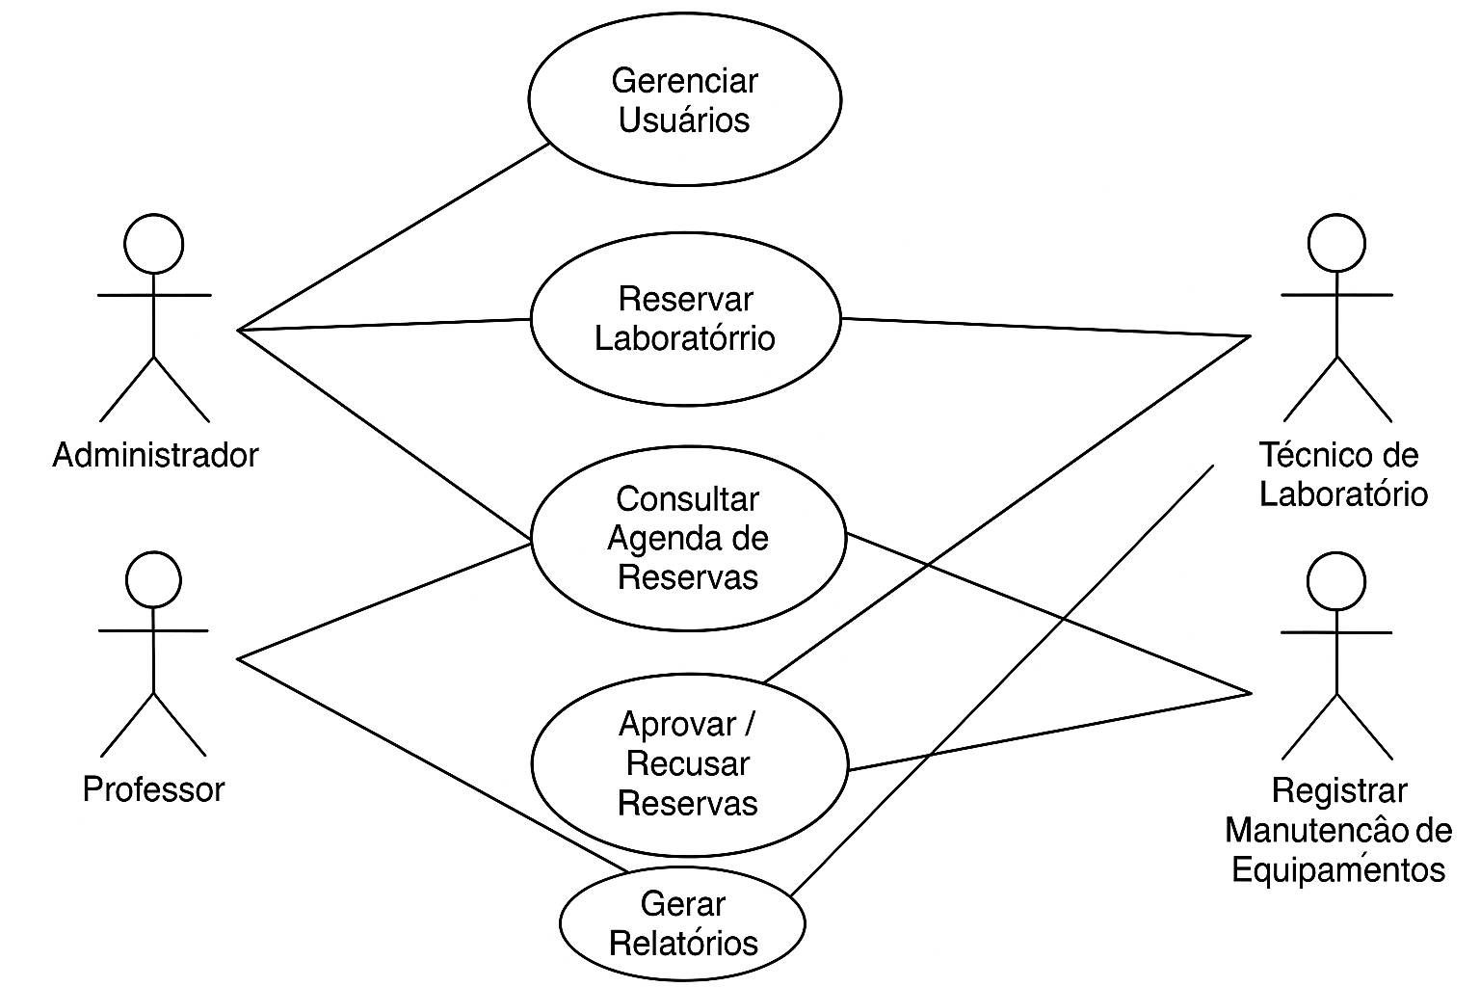

*Figura 2 – Diagrama de Caso de Uso (UML)*

Além do diagrama de Caso de Uso, outras ferramentas e técnicas foram utilizadas para aprofundar a análise e o design do sistema. A criação de protótipos de interface, por exemplo, permitiu simular a experiência do usuário e validar a usabilidade do sistema antes do desenvolvimento. A modelagem de dados foi essencial para definir a estrutura do banco de dados e garantir a integridade das informações. A aplicação de testes de software, tanto unitários quanto de integração, foi fundamental para assegurar a qualidade e a confiabilidade do sistema. Essas etapas complementares foram essenciais para garantir que o sistema de controle de laboratórios fosse robusto, eficiente e adequado às necessidades da instituição.

**4.2 Modelo Relacional**

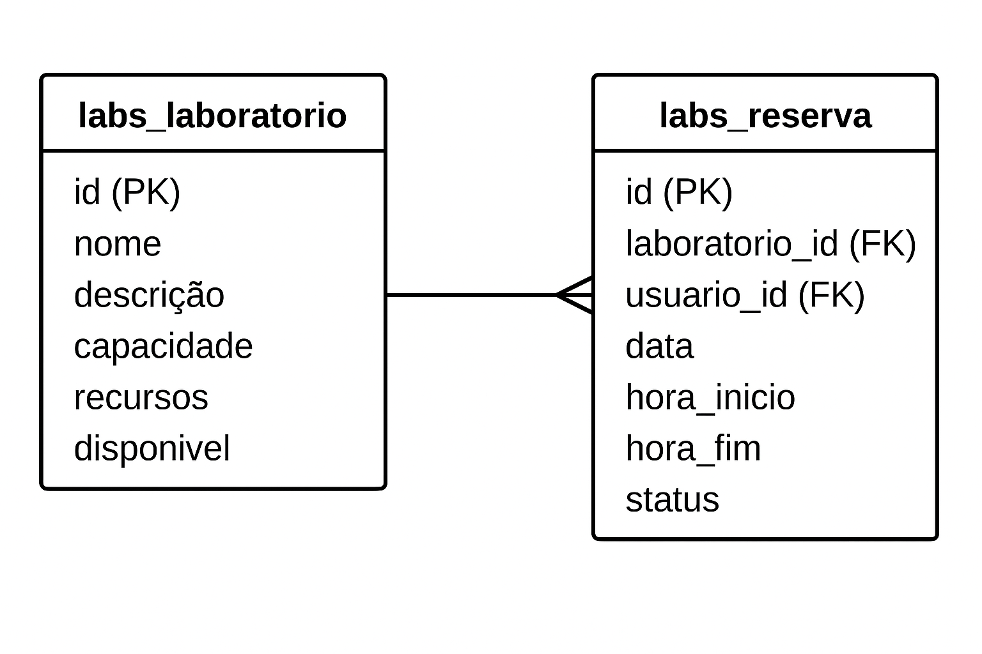

*Figura 1 – Modelo de Entidade Relacional (MER)*

**4.3 Script SQL**

*-- Tabela de Laboratórios*

CREATE TABLE "labs_laboratorio" (

"id" INTEGER PRIMARY KEY AUTOINCREMENT,

"nome" VARCHAR(100) NOT NULL,

"descricao" TEXT NOT NULL,

"capacidade" INTEGER NOT NULL CHECK("capacidade" >= 0),

"recursos" TEXT,

"disponivel" BOOLEAN NOT NULL DEFAULT 1

);

*-- Tabela de Reservas*

CREATE TABLE "labs_reserva" (

"id" INTEGER PRIMARY KEY AUTOINCREMENT,

"laboratorio_id" INTEGER NOT NULL,

"usuario_id" INTEGER NOT NULL,

"data" DATE NOT NULL,

"hora_inicio" TIME NOT NULL,

"hora_fim" TIME NOT NULL,

"status" VARCHAR(20) NOT NULL DEFAULT 'indisponivel',

FOREIGN KEY("laboratorio_id") REFERENCES "labs_laboratorio"("id") ON DELETE CASCADE,

FOREIGN KEY("usuario_id") REFERENCES "auth_user"("id") ON DELETE CASCADE

);

*-- Índices automáticos para chaves estrangeiras (opcional, dependendo do banco)*

CREATE INDEX "labs_reserva_laboratorio_id_idx" ON "labs_reserva" ("laboratorio_id");

CREATE INDEX "labs_reserva_usuario_id_idx" ON "labs_reserva" ("usuario_id");

**4.4 Observações importantes**

Este script assume que você está usando o modelo de usuário padrão do Django (auth_user). Se estiver usando um modelo de usuário customizado, substitua "auth_user" pelo nome correto da tabela.

O campo status_atual não é persistido no banco de dados, pois é apenas uma propriedade Python.

Esse script é compatível com SQLite e PostgreSQL com pequenas alterações (ex: AUTOINCREMENT → SERIAL).

**5. Requisitos**

Os requisitos funcionais descrevem as funcionalidades que o sistema deve ter para atender às necessidades dos usuários.

|  |  |  |
| --- | --- | --- |
| ID | Descrição | Prioridade |
| RF01 | Permitir que os usuários (professores e funcionários) reservem laboratórios online. | Alta |
| RF02 | Exibir a disponibilidade dos laboratórios em um calendário. | Alta |
| RF03 | Permitir a reserva de laboratórios por data, hora e tipo de laboratório. | Alta |
| RF04 | Enviar notificações por e-mail ou SMS para confirmar as reservas. | Média |
| RF05 | Permitir que os administradores gerenciem os horários e a disponibilidade dos laboratórios. | Alta |
| RF06 | Gerar relatórios de uso dos laboratórios. | Média |
| RF07 | Permitir o cancelamento de reservas. | Média |
| RF08 | Exibir o histórico de reservas de cada usuário. | Baixa |
| RF09 | Permitir a reserva de equipamentos específicos dentro dos laboratórios. | Média |
| RF10 | Integrar o sistema com o sistema de autenticação da escola. | Alta |

**5.1 Requisitos Não Funcionais**

Os requisitos não funcionais descrevem as características do sistema, como desempenho, segurança e usabilidade.

|  |  |  |
| --- | --- | --- |
| ID | Descrição | Prioridade |
| RNF01 | O sistema deve ser responsivo e acessível em diferentes dispositivos (computadores, tabletes e smartphones). | Alta |
| RNF02 | O sistema deve ter uma interface intuitiva e fácil de usar. | Alta |
| RNF03 | O sistema deve ser seguro e proteger os dados dos usuários. | Alta |
| RNF04 | O sistema deve ter um tempo de resposta rápido. | Média |
| RNF05 | O sistema deve ser escalável para suportar um grande número de usuários e reservas. | Média |
| RNF06 | O sistema deve ser compatível com os principais navegadores da web. | Alta |
| RNF07 | O sistema deve ter um design moderno e agradável. | Baixa |
| RNF08 | O sistema deve ser fácil de manter e atualizar. | Média |
| RNF09 | O sistema deve estar disponível 24 horas por dia, 7 dias por semana. | Alta |
| RNF10 | O sistema deve ter um manual do usuário e suporte técnico. | Média |

**6. Tecnologias Utilizadas**

* **Linguagem de Programação:** Python 3
* **Framework Web:** Django 3
* **Banco de Dados:** SQLite
* **Frontend:** HTML5, CSS3
* **Controle de Versão:** Git
* **Hospedagem do Código:** GitHub

### **6.1 Estrutura de pastas do Projeto**

A estrutura do projeto está organizada da seguinte forma:

***├── labcontrol/ # Diretório principal do projeto Django***

***│ ├── __init__.py***

***│ ├── settings.py # Configurações do projeto***

***│ ├── urls.py # Rotas principais***

***│ └── wsgi.py***

***├── labs/ # Aplicativo Django responsável pelas funcionalidades***

***│ ├── migrations/***

***│ ├── templates/ # Templates HTML***

***│ ├── static/ # Arquivos estáticos (CSS, JS)***

***│ ├── admin.py # Configurações do admin***

***│ ├── apps.py***

***│ ├── models.py # Modelos de dados***

***│ ├── tests.py***

***│ └── views.py # Lógicas das views***

***├── db.sqlite3 # Banco de dados SQLite***

***├── manage.py # Script de gerenciamento do Django***

***└── README.md # Documentação do projeto***

### **7. Funcionalidades Implementadas**

* **Cadastro de Laboratórios:** Permite o registro de novos laboratórios no sistema.
* **Cadastro de Equipamentos:** Permite o registro de equipamentos associados a um laboratório.
* **Reserva de Laboratórios:** Usuários podem realizar reservas para utilização dos laboratórios.
* **Listagem e Detalhamento:** Visualização de laboratórios, equipamentos e reservas.
* **Autenticação de Usuários:** Controle de acesso ao sistema mediante login e senha.

**7.1 Interface do Usuário**

A interface do sistema foi desenvolvida utilizando HTML5 e CSS3, proporcionando uma experiência amigável e responsiva para os usuários. As páginas principais incluem:

* **Página Inicial:** Apresenta uma visão geral dos laboratórios disponíveis.
* **Página de Cadastro:** Formulários para cadastro de laboratórios e equipamentos.
* **Página de Reserva:** Formulário para realização de reservas.
* **Página de Listagem:** Exibe listas de laboratórios, equipamentos e reservas.

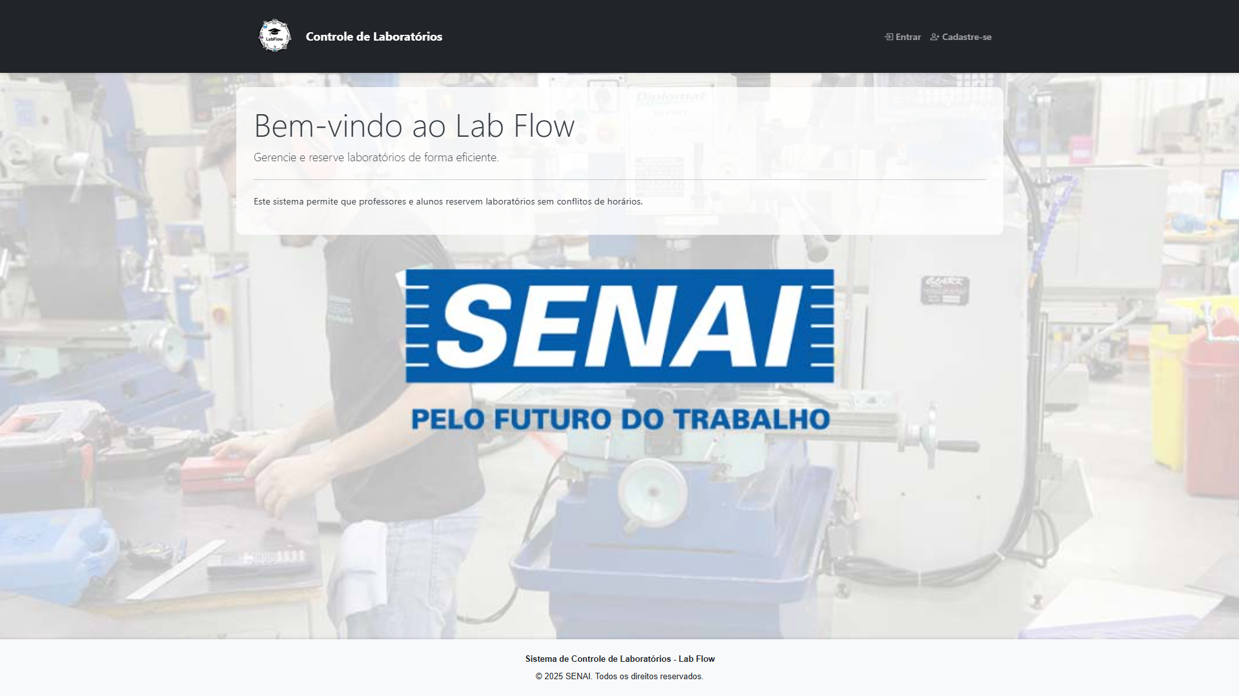

*Figura 3 – Tela de início ao iniciar o sistema*

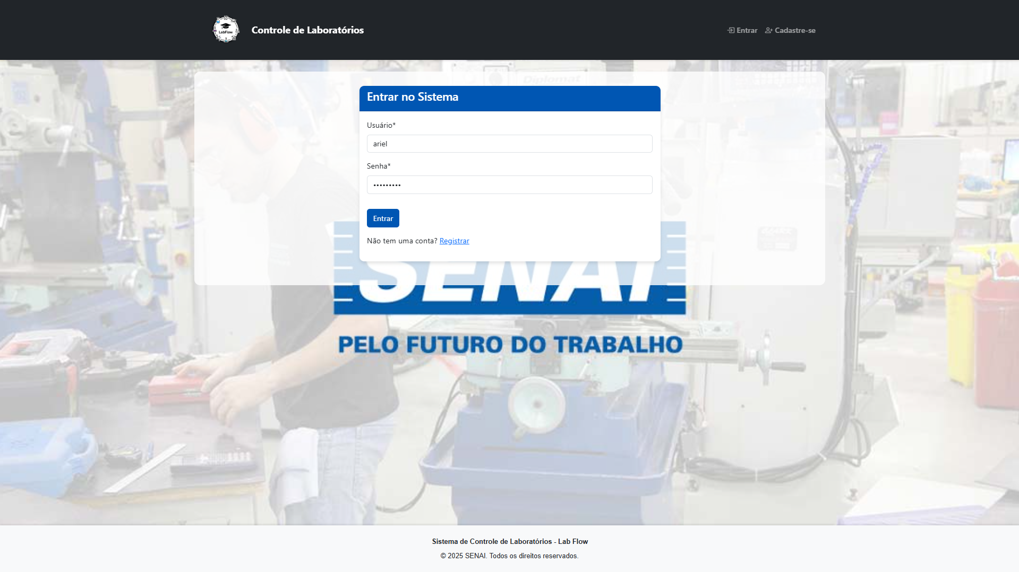

*Figura 4 – Tela de Login*

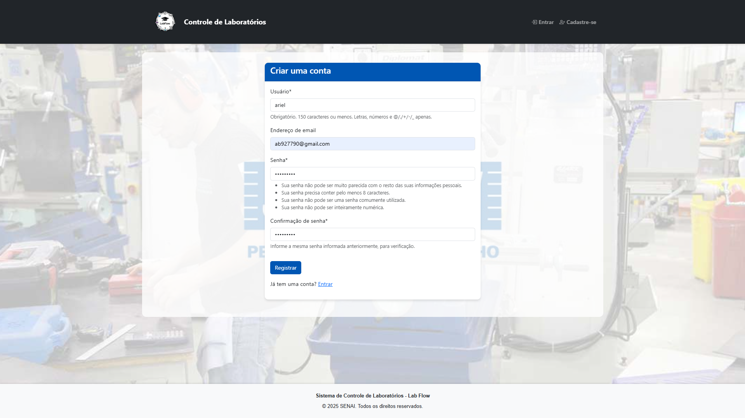

*Figura 5 – Tela de cadastro de usuário*

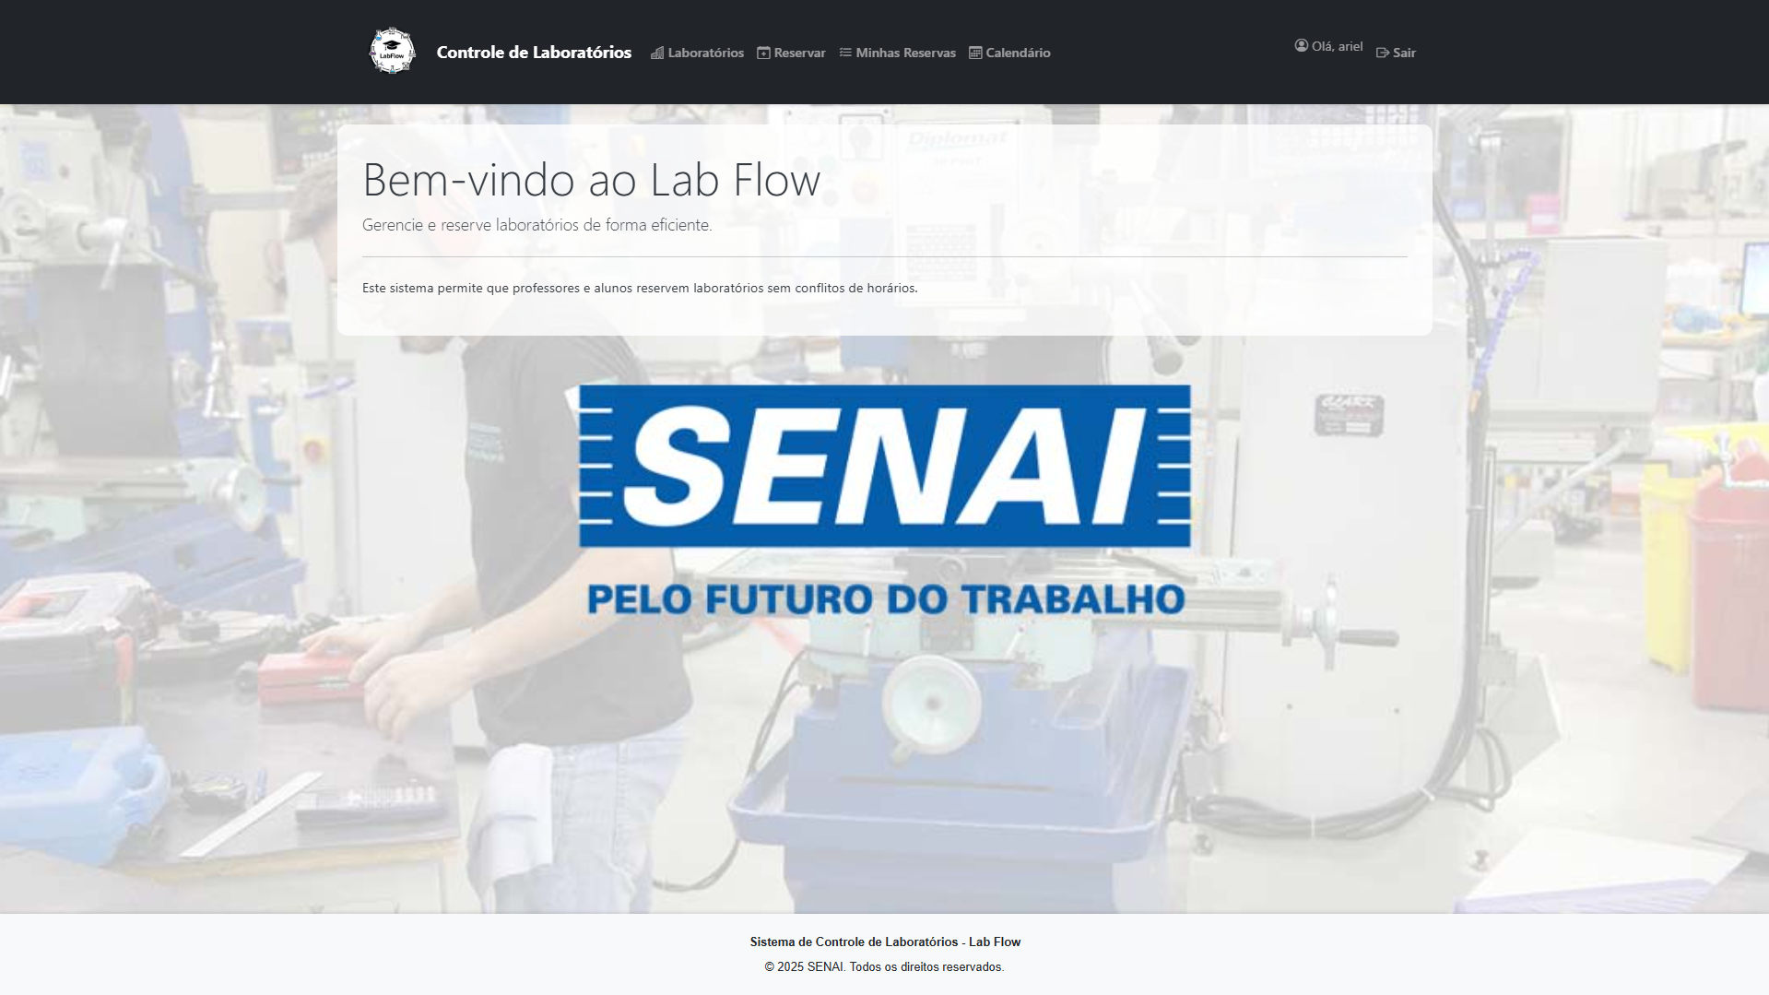

*Figura 6 – Tela inicial após login efetuado*

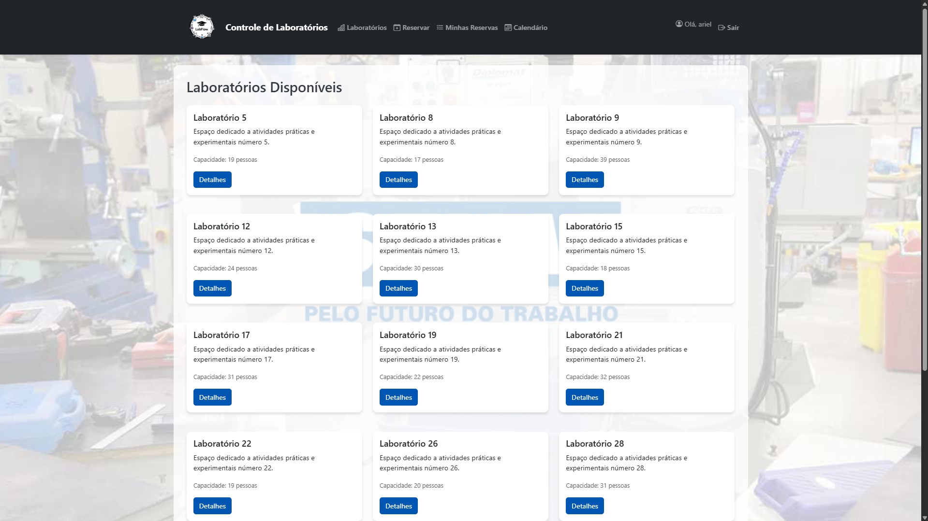

*Figura 7 – Tela de exibição dos laboratórios*

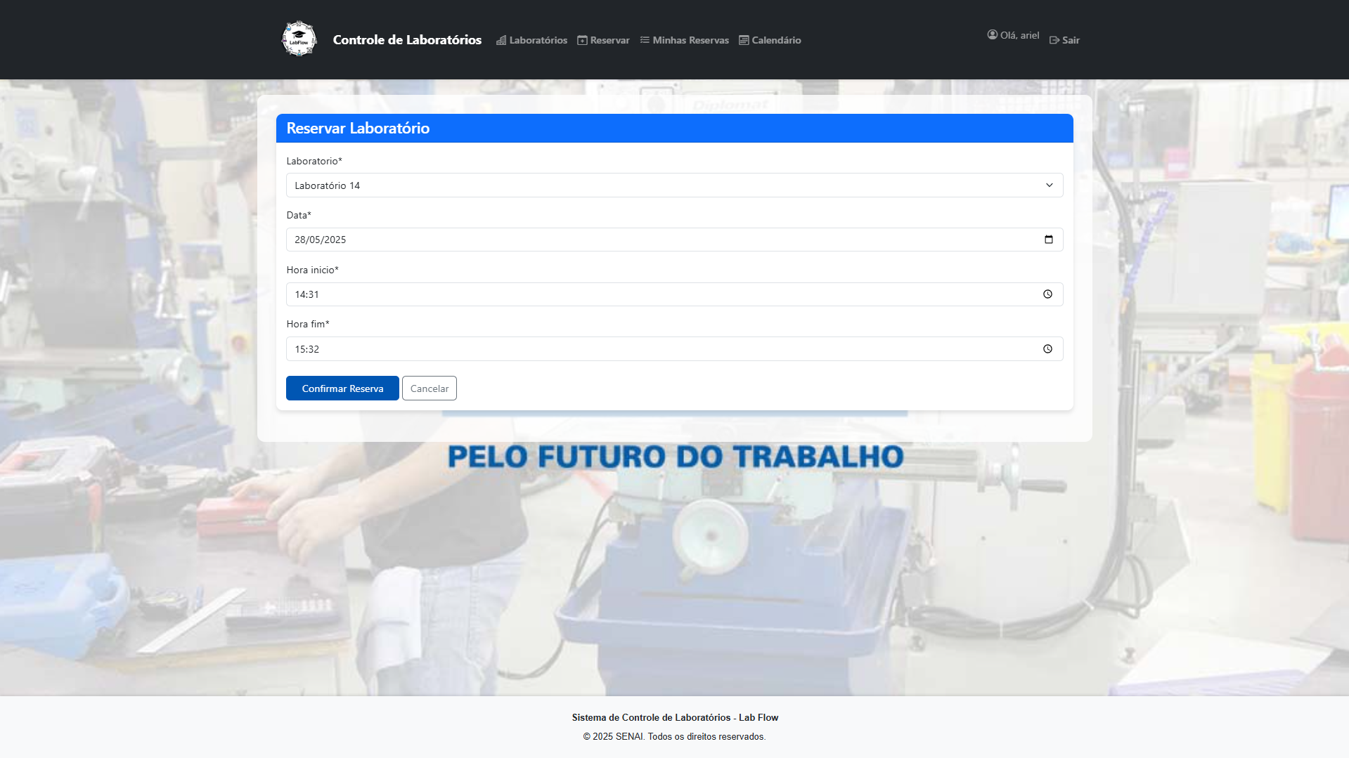

*Figura 8 – Tela para efetuar a reserva do laboratório*

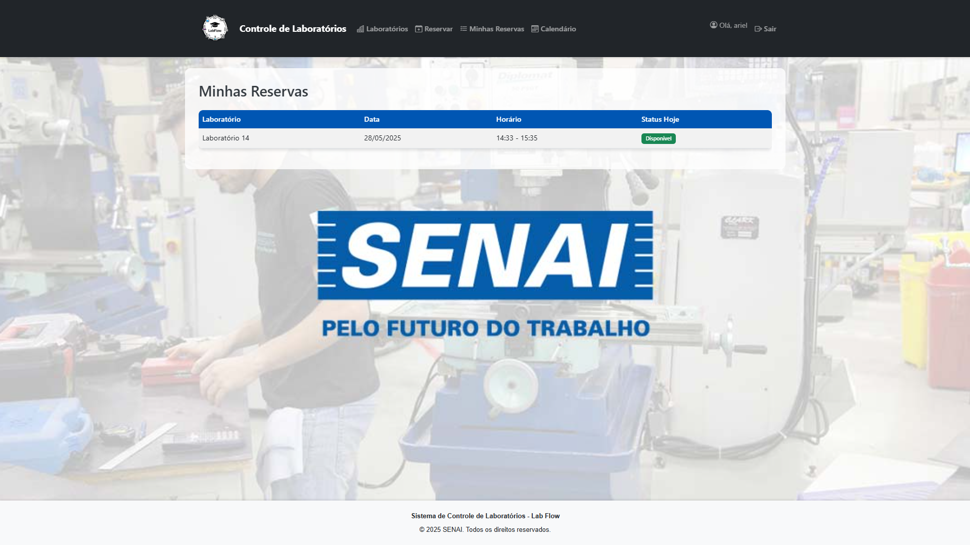

*Figura 9 – Tela de exibição das reservas feitas*

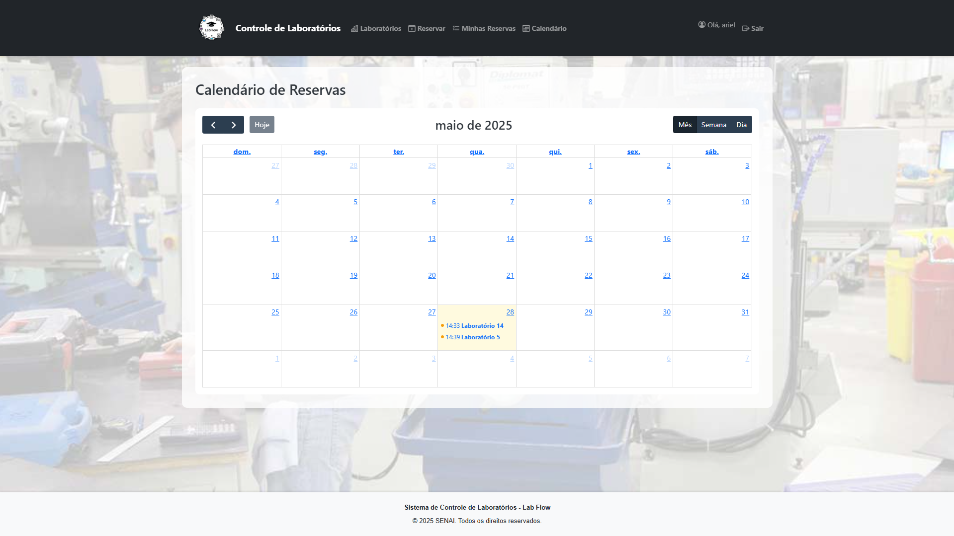

*Figura 10 – Calendário que exibe quais dias há reservas feitas*

**7.2 Testes Realizados**

Foram realizados testes manuais para verificar o correto funcionamento das funcionalidades implementadas, incluindo:

* Cadastro de laboratórios e equipamentos.
* Realização de reservas.
* Autenticação de usuários.
* Navegação entre as páginas do sistema.

### **8. Considerações Finais**

O desenvolvimento do sistema LabFlow proporcionou uma experiência enriquecedora, tanto em termos técnicos quanto acadêmicos. A proposta de criar uma plataforma funcional e intuitiva para o controle de reservas de laboratórios foi plenamente atendida, com base nas necessidades observadas na Escola Senai de Itumbiara – GO. O sistema foi construído com tecnologias modernas, como Django, SQLite, HTML, CSS e JavaScript, e demonstrou-se eficaz na organização dos agendamentos, na prevenção de conflitos e na simplificação da gestão por parte dos responsáveis. Durante o processo de desenvolvimento, foi possível aplicar conceitos de modelagem de dados, autenticação, interface responsiva e persistência de informações. A estrutura de permissões implementada também assegura que apenas usuários autorizados possam efetuar ou gerenciar reservas, contribuindo para a segurança da aplicação.

Contudo, todo sistema está em constante evolução, e o **LabFlow** não é diferente. Algumas melhorias futuras são previstas para ampliar sua funcionalidade e robustez:

* **Integração com APIs externas**, como sistemas de autenticação da escola (Google Workspace ou Microsoft Azure AD) ou serviços de calendário como o Google Calendar, para sincronização dos eventos de reserva.
* **Melhorias no design responsivo**, garantindo acessibilidade total em dispositivos móveis e telas menores, o que facilitaria o uso por professores e alunos diretamente do celular.
* **Implementação de logs de auditoria**, possibilitando o registro de ações realizadas por cada usuário (criação, edição e exclusão de reservas), reforçando a transparência e a rastreabilidade do sistema.
* **Painel de estatísticas** para a equipe administrativa, com relatórios de uso dos laboratórios, horários mais utilizados, e frequência de reservas por curso.
* **Sistema de notificações por e-mail**, alertando os usuários sobre reservas futuras, alterações ou cancelamentos.
* **Internacionalização e localização da aplicação**, permitindo o uso do sistema por instituições que desejem adaptar o idioma e o formato de data/hora conforme sua localidade.

Essas perspectivas de aprimoramento demonstram que o **LabFlow** é um sistema escalável e preparado para futuras adaptações, podendo ser ampliado e replicado em outras unidades educacionais ou instituições com demandas semelhantes.

### **Referências Bibliográficas**

1. **Python Software Foundation.** The Python Language Reference, Release 3.13.3. Disponível em: <https://docs.python.org/pt-br/3/reference/index.html>. Acesso em: 28 maio 2025.
2. **Django Software Foundation.** The Django Project. Disponível em: <https://www.djangoproject.com/>. Acesso em: 28 maio 2025.
3. **SQLite Consortium.** **SQLite Documentation**. Disponível em: <https://www.sqlite.org/docs.html> Acesso em: 28 maio 2025.
4. **World Wide Web Consortium (W3C).** HTML5 Specification. Disponível em: <https://www.w3.org/TR/html5/>. Acesso em: 28 maio 2025.
5. **World Wide Web Consortium (W3C).** Cascading Style Sheets (CSS) Specifications. Disponível em: <https://www.w3.org/Style/CSS/>. Acesso em: 28 maio 2025.
6. [**Normas ABNT**](https://www.normasabnt.org/referencias-de-sites-blogs-paginas-da-internet/?utm_source=chatgpt.com)**.** Disponível em: <https://www.normasabnt.org/referencias-de-sites-blogs-paginas-da-internet/?utm_source=chatgpt.com#google_vignette>. <https://www.w3.org/Style/CSS/>. Acesso em: 28 maio 2025.